平衡步兵现在最要紧的是换功率控制板，然后跟功率控制板通讯上，然后用灯珠和用ui就看你们了，应该挺简单的，ui界面要增加三条线

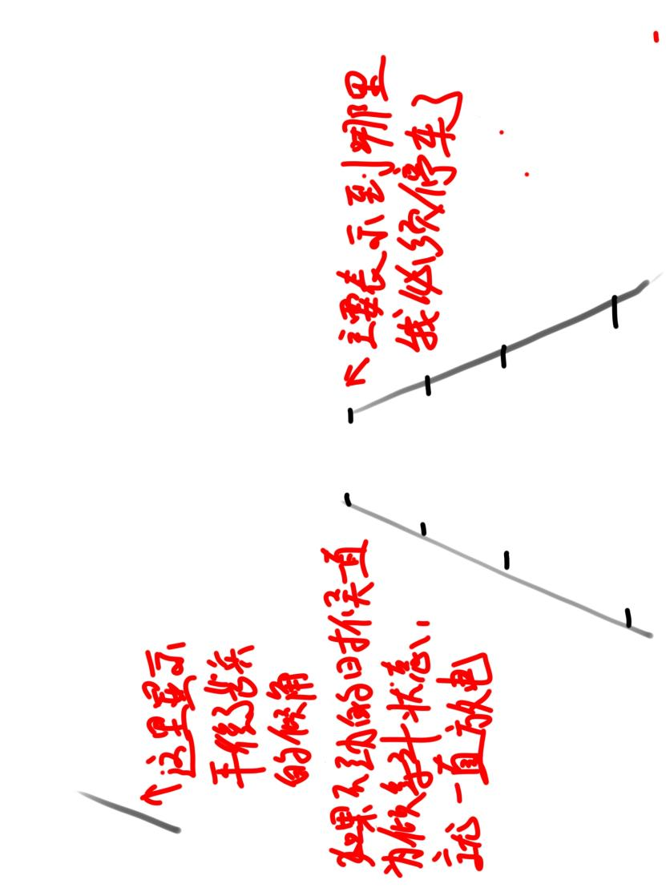

这是最重要的

第二重要的是底盘质心问题得解决，最好保护壳宽度加长，稍微把装甲板嵌进去点，能过检录就行

平衡代码要是有什么不懂的可以问我

还有就是平衡底盘有全向轮步兵要用到的解算，像梯度控制，全向轮解算

平衡步兵云台代码挺纯净的可以拿那个去改新步兵云台代码，看你们

新步兵控制框架你们看看用我们还是用南航的